L’Aquila | Associazione professionale  Proteo Fare Sapere  Soggetto qualificato alla formazione Decreto MIUR n°177/2000 e DM dell'8/06/2005 | 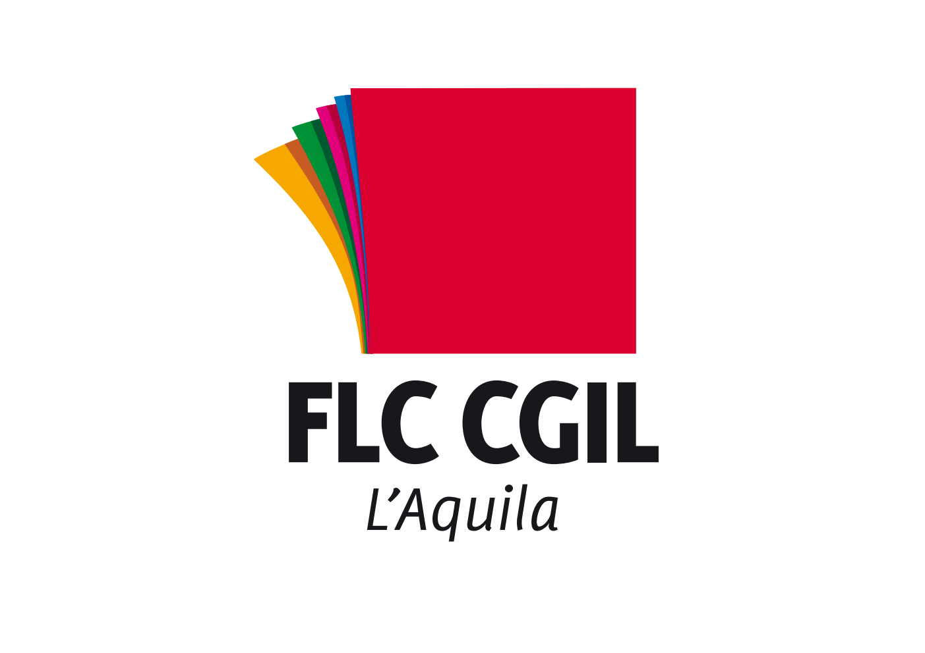

L’ASSOCIAZIONE PROTEO FARE SAPERE e la FLC CGIL L’Aquila
organizzano un incontro informativo
PER LA PREPARAZIONE AI CONCORSI
PNRR scuola 2023
per docenti di ogni ordine e grado

Vista la pubblicazione dei bandi di concorso per la scuola dell’infanzia, primaria e secondaria si invitano tutti gli interessati a partecipare
in presenza o in videoconferenza

MERCOLEDì 10 GENNAIO 2024
dalle 16.00 alle 18.00

nella sede della CAMERA DEL LAVORO, via Saragat snc, L’Aquila
(chi intende collegarsi da remoto, deve farne richiesta a <aquila@flcgil.it>)

Tema dell'incontro:

- Programma del corso di formazione

Responsabile dei corsi: prof. Carlo Fonzi -
presidente Proteo Fare Sapere L’Aquila - tel 334 2386080
email: <laquila@proteofaresapere.it>

L’iniziativa essendo organizzata da soggetto qualificato per l’aggiornamento (Direttiva 170/2016) è automaticamente autorizzata ai sensi degli artt. 64 e 67 CCNL 2006/2009 del Comparto Scuola), con esonero dal servizio e con sostituzione ai sensi della normativa sulle supplenze brevi e come formazione e aggiornamento dei Dirigenti Scolastici ai sensi dell'art. 21 CCNL 11/4/2006 Area V e dispone dell’autorizzazione alla partecipazione in orario di servizio.
Associazione Proteo Fare Sapere L’Aquila
C.F. 93035570667
Via Saragat s.n.c. – 67100 L’AQUILA - Tel. 334 2386080

